CPH7000: przenośny, wielofunkcyjny, idealny do kalibracji na miejscu u klienta

Włocławek, styczeń 2017.
Nowy kalibrator procesowy CPH7000 firmy WIKA jest przyrządem przenośnym i wielofunkcyjnym. Umożliwia pomiar ciśnienia, temperatury, natężenia i napięcia prądu oraz warunków otoczenia. Kalibrator CPH7000 nadaje się zatem do testowania i kalibracji analogowych przyrządów do pomiaru ciśnienia, a także przetworników procesowych i ciśnieniowych.
W wersji z wbudowaną pompą ręczną dla ciśnienia testowego
od -0,85 do +25 bar, barometrem i zewnętrznym modułem atmosferycznym, CPH7000 pozwala na przeprowadzanie kalibracji na miejscu u klienta z użyciem tylko jednego przyrządu. Dzięki modułowi elektronicznemu kalibrator może doprowadzić prąd i napięcie do wszystkich standardowych przyrządów pomiarowych, mierzyć sygnały wyjściowe, symulować stany czujników i przeprowadzać testy przełączników ciśnienia. Ponadto, z pomocą sondy Pt100 może on mierzyć także temperaturę medium.

Przyrząd CPH7000 ma dokładność 0,025% zakresu pomiarowego i jest prosty w obsłudze. Ekran dotykowy z ośmioma polami aplikacji umożliwia szybką i bezpieczną konfigurację i parametryzację wszystkich zadań. Wysokowydajny rejestrator danych automatycznie zapisuje wszystkie zmierzone wartości. Można je przesłać z użyciem funkcji WIKA-Wireless do urządzenia końcowego z oprogramowaniem WIKA-Cal do dalszego przetwarzania. Dodatkowo, dzięki WIKA-Cal możliwe sporządzanie i przesyłanie procedur kalibracji do urządzenia CPH7000.

Słowo kluczowe: CPH7000

Producent:
WIKA Alexander Wiegand SE & Co. KG
Alexander-Wiegand-Straße 30
63911 Klingenberg/Germany
Tel. +49 9372 132-0
Fax +49 9372 132-406
vertrieb@wika.com
www.wika.de

Zdjęcie WIKA:
Kalibrator procesowy CPH7000

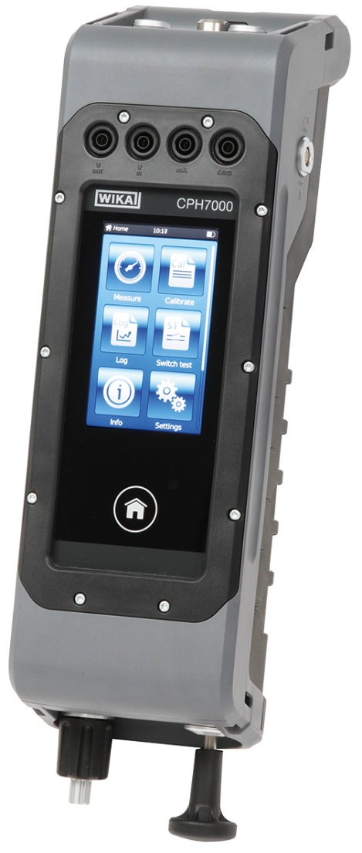

Edycja przez:
WIKA Polska
spółka z ograniczoną odpowiedzialnością sp. k.
ul. Łęgska 29/35, 87-800 Włocławek
tel. (+48) 54 23 01 100, fax: (+48) 54 23 01 101
info@wikapolska.pl
www.wikapolska.pl

Rekalma prasowa WIKA 02/2017

